|  |  |  |
| --- | --- | --- |
| Российская Федерация Белгородская область **АДМИНИСТРАЦИЯ** **КОЛОМЫЦЕВСКОГО** **СЕЛЬСКОГО ПОСЕЛЕНИЯ** муниципального района «Прохоровский район» 3090128, Белгородская область, Прохоровский район, с. Коломыцево тел./факс 2-75-36 E-mail:[kolomycevoadm@yandex.ru](mailto:kolomycevoadm@yandex.ru)  __20.01.2023__№__207-01-31/_28_исх на №_______от ________________ №_______________от_________________ |  |  |

**Сведения о численности муниципальных служащих органов местного самоуправления, работников муниципальных учреждений муниципального образования администрации Коломыцевского сельского поселения и фактических затрат на их денежное содержание за 3квартал 2022 года.**

|  |  |  |
| --- | --- | --- |
| **Категория работников** | **Среднесписочная численность работников, чел.** | **Фактические расходы на заработную плату работников за отчетный период, тыс. руб. (с нарастающим итогом)** |
| Муниципальные служащие администрации Коломыцевского сельского поселения, всего  в т. ч | 2 | 808,1 |
| Глава администрации | 1 | 430,0 |
| Заместитель главы администрации | 1 | 378,1 |

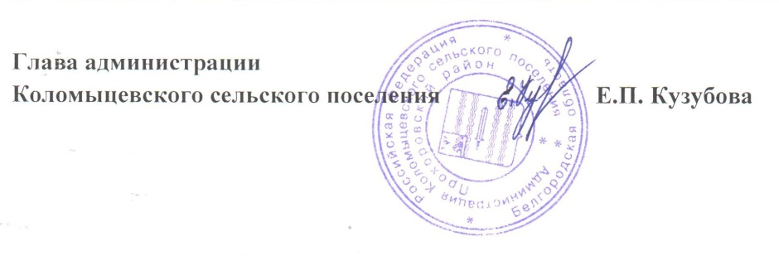

Исп.Белкина Л.А.

Тел.8(47242)3-75-36